Azərbaycan Dövlət Rəsm Qalereyasının
kiçik elmi işçisi
Dürdanə Qurbanova

Tağı Tağıyev - Boyaları ram edən sənətkar
Azərbaycan təsviri sənətində klassik rəngkarlıq məktəbinin parlaq nümayəndəsi Tağı Tağıyev Bakıda, zərgər ailəsində anadan olub. Babası Məmmədtağı qızıl üzərində mina çəkmək ustası kimi Bakıda məşhur idi, atası Əzizağa isə zərgərliyin ən mürəkkəb müxtəlif texnikalarda işləyib. Onların şöhrəti təkcə Bakıya deyil, onun hüdudlarından çox-çox uzaqlara da yayılıb. Təkcə onu demək kifayətdir ki, atasının əsəri 1901-ci ildə Parisdə keçirilən Ümumdünya Sərgisində medalla təltif olunmuşdur.
Kiçik yaşlı Tağının istedadının üzə çıxarılmasında Azərbaycanın görkəmli rəssamı və incəsənət xadimi Əzim Əzimzadənin mühüm rolu olmuşdur. Tağıyev hələ 16 yaşında olanda ərsəyə gətirdiyi süjetli tablo və portret əsərləri o zaman təşkil olunan nüfuzlu sərgilərdə nümayiş olunaraq, müvəffəqiyyət qazanıb.
Çox gənc Tağı rəssamlıq axtarışlarının lap əvvəlindən özünü incə və temperamentli bir kolorist kimi göstərdi. Rəssamlıq məktəbindəki təhsil illəri rəng və kompozisiya sahəsində axtarışlarla yadda qalıb. 1940-cı ildə Moskvaya gedən Tağı Tağıyev rəssam S.V. Gerasimovun emalatxanasına təhsil alıb.
Təsviri sənətimizdə realistik metodun təməlini qoyan Xalq rəssamı Tağı Tağıyevin yaradıcılığında 40-cı illər xüsusi bir mərhələ təşkil edir. Rəssamın yaradıcılığının bu mərhələsi mövzu və janr baxımından rəngarəng və çoxşaxəlidir.
Onun zəhmətinin və uğurunun bariz sübutu T.Tağıyevin inqilab rəhbərinə həsr olunmuş kətan üzərində monumental əsər yaratmaq ideyasını həyata keçirən zaman naturadan süjetlərin çəkilməsi üçün ona Leninin Kreml kabinetinə daxil olmasına icazə verilməsi idi. Bu əsər 21 yaşlı rəssamın yaradıcılığında mühüm mərhələ oldu və V.İ.Leninə həsr olunmuş ilk Azərbaycan rəsm əsəri oldu.Tezliklə Böyük Vətən Müharibəsi başladı və o, Moskvada təhsilini dayandırılmalı oldu. Bu illər ərzində o, çoxlu sayda qəhrəmanların portretlərini, döyüş mənəviyyatını yüksəltmək üçün batal janrında əsərlər yaradır, irimiqyaslı tarixi rəsmlər çəkir. Cəbhədən əsgərlərin portretləri həqiqi, səmimi, mənalı və sərtdirlər: Həzi Aslanov, Əjdər Məmmədov, Hüseynbala Əliyev, Maniyev, Muradov, Neymətov və digərləri...
Müharibə illərində Tağıyev monumental kompozisiyalar da yaratmışdır ki, onlardan nəhəng ölçülü (4 metr) “Bakının müdafiəsi” pannosu yaddaşlarda silinməz iz buraxmışdır. Bu ərəfədə həmçinin, rəssam bir neçə ilə ərsəyə gətirdiyi monumental triptixi “Koroğlu”nu yaratdı. Bu sənət nümunəsi fırça ustasının uzun müddətə ərsəyə gətirdiyi yeganə əsəri hesab olunur.
Rəssamın yaradıcılığı janr baxımından rəngarəngdir. Gəzintidə olarkən, istirahət edərkən, səfərə gedərkən belə, fırça əlindən düşməmişdir. Seyr etdiyi gözəlliklərə təkcə gözü ilə baxmayıb, qəlbindən, duyğularından keçirərək onlara rənglərlə həyat verib, kətana köçürüb.
Tağıyev yaradıcılığında mənzərə janrına üstünlük verib. Bu əsərlər içərisində sevimli Bakının mənzərələri də xüsusi yer alıb. Sənətkarın mənzərə əsərlərinə lirizm, mənəvi saflıq, dekorativlik kimi yüksək bədii-estetik xüsusiyyətlər xasdır. O, daha çox lokal rəng yaxılarına, təmiz rəng keçidlərinə üstünlük verib. Rəssamın mənzərə əsərlərindən “Zuğulba çimərliyi” (1940), “Etüd. Pəncərədən görüntü” (1943), “Bakı” (1947), “Göygöl mənzərəsi” (1947, 1952), “Çimərlikdə” (1947), “Buzovna” (1947), “Sənaye mənzərəsi. Bakı” (1950), “Emalatxanamdan Bakının görünüşü” (1959), “Qarlı yollar. Estakada” (1960), “Mənzərə. İlandağ” (1961), “Ay işığında” (1961), “Bakının təzadları” (1965), “Şəhər kənarı” (1965) “Bakı” (1948), “Bakı səhəri” (1956), “Dənizdən açılan mənzərə” (1956), “Bakı sahili”, “Naxçıvan mənzərəsi”ni və başqalarını qeyd etmək olar. Füsunkar gözəlliyə malik Göygöl, Xəzər dənizi, Abşeronun çılpaq təbiəti, orijinal memarlıq abidələri rəssamın ən çox təsvirə çevirdiyi guşələrdir. Özünün çoxsaylı mənzərələrində rəssam Abşeron çimərliklərinin isti yay günlərini, Bakının dar küçələrini, bulvar buxtasının gecə çağını, Azərbaycan təbiətinə məxsus yaşıllığın təravətini və göllərin şəffaflığını poetik ifadə üslubu ilə kətana köçürür. Məhz belə əsərlərində rəssamın fransız impressionizmindən yaradıcı şəkildə yararlanması, fakturalı yaxılar, hava ilə dolu plener rəngkarlığından faydalanması özünü büruzə verir. O, bu səpkidən “Bakı” (1948), “Bakı səhəri” (1956), “Dənizdən açılan mənzərə” (1956), “Bakı sahili” adlı əsərlərin müəllifidir. Naxçıvanın əsrarəngiz təbiəti, minilliklərin sirrini özündə yaşadan sıldırım qayaları, nağılvari dağları, zəhmətsevər adamları bir çox rəssamlarımızın ilham qaynağı olub, onların yaradıcılığının yaddaqalan obrazlarına çevrilib. Bu baxımdan, T.Tağıyev "Mənzərə. İlandağ" adlı tablosunda əzəmətli dağların fonunda əfsanəvi İlandağın bir qədər dekorativ biçimdə uğurlu bədii görüntüsünü təsvir edib. Dağlar qoynunda məskən salmış insanların yurd-yuvalarının əks olunması əsərin intonasiyasını qüvvətləndirir. Tablonun kolorit həlli olduqca təbiidir və bədii təsir gücünə malikdir. Rəssamın Bakı, Neft daşları, Xəzər mövzusuna həsr edilmiş mənzərələri də ayrılıqda bəhs olunmağa layiq əsərlərdir.
T. Tağıyevin mənzərə əsərləri içərisində insanların yaradıcı əməyinin əks olunduğu sənaye mənzərələri, təbiəti ram edən fəhlə və neftçi obrazları xüsusi ilə əhəmiyyətlidir. Tağı Tağıyev dəfələrlə Neft Daşlarına səfər etmişdir. Bu silsilədən olan əsərlər arasında “Dənizdə səhər”, “Rezervuarlar” və s. göstərmək olar.
Görkəmli sənətkar yaradıcılığı boyu bir çox yaddaqalan və diqqəti cəlb edən natürmortlar da yaradıb.
Tağı Tağıyev səfər etdiyi xarici ölkələrin insanlarının həyatına dair də çoxlu tablolar çəkmişdir. Onun yaradıcılığında dilindən, dinindən və irqindən asılı olmayaraq Türkiyə, Yunanıstan, İtaliya, Fransa, İspaniya, Afrika kimi ölkələrin insanları bədii boyalarla təsvir edilib. Həmin səfərlərdən sonra rəssamın yaradıcılığında parlaq, dolğun rənglərlə işlənmiş əsərlər yaranıb. Elə 1961-ci ildə Rəssamlar İttifaqında "Xarici ölkələr” sərgisinin açılışı da rəssamın səfərlərinin yaddaqalan və maraqla izlənən məhsulu idi.
1954-cü ildə Afrika ölkələrinə səyahət edən rəssam orada yaşayan insanların qayğılarını, arzularını bədii boyalarla təsvir edib. Afrika ölkələrinə yaradıcılıq səfərləri nəticəsində rəssam, çoxlu rəngkarlıq əsərləri yaradıb, rəngkar manerasını yeni üfüqlərə qaldırıb. Rəssamın 1963-cü ildə Afrika ölkələrinə həsr olunmuş əsərlərindən ibarət fərdi sərgisi də təşkil olunub. Onun belə mövzulu əsərlərindən "Afrika qızı" (1965), "Afrika motivi" (1956), "Tanjer limanı" (1962), "Ana səadəti" (1961), "Afrika mənzərəsi" (1971) və digərlərini qeyd edə bilərik.
Sənətkarın “Afrikalı qız”, “Salam, yeni dünya” əsərləri yaradıcılıq ezamiyyətindən sonrakı dövürdə təsvir edilmişdir. Bu əsərlərdə əsarətə dözməyənlərin duyğuları ustalıqla öz əksini tapıb. Onun əsərləri Moskva, Kiyev, Qahirə, Dəməşq, İstanbul, Berlin, Praqa, Monreal, Beyrut kimi şəhərlərin muzey və sərgi salonlarında sərgilənmişdir.
Portretlər qalereyası, natürmortlar, peyzajlar onun tablolarında canlı təsir bağışlayır. Tağı Tağıyevin əsərləri içərisində həyat yoldaşının portretləri, gündəlik ailə həyatından epizodlar, karandaşla işlənmiş ecazkar rəsmlər geniş yer alıb. O, bu əsərlərində ideya ilə rənglərin harmoniyasını ustalıqla əks etdirmək məharətinə sahib idi.
Əsasən tematik tablolar, natürmort, portret, mənzərə və məişət səhnələrinin müəllifi kimi tanınan rəssamın yaradıcılığında əsas xətt Qərbi Avropa ənənələrinin sintezi idi. O, əsərlərində ideya və rənglərin harmoniyasına böyük ustalıqla nail olmuşdur. Yaradıcılığı mövzu və rəng baxımından çoxşaxəli və rəngarəng olan fırça ustasının tablolarına nəzər salsaq, əsərləri içərisində “Yelkənli qayıqlar”, "Dənizkənarı park”, "Yataqxana”, "Poladəridən”, “Qaynaqçı”, “Göygöl”, "Qarlı yolla”, "Xalçasatan”, "Uşaqlıq xatirələri”, "Abşeron silsiləsi”, "El gözəli”, "Qarayanız qız” və bu kimi bir çox işləri istər rəng tutumu, istər kompozisiya həlli, istərsə də mövzu baxımından tamaşaçının ruhuna dinclik bəxş edir.
Böyük Vətən müharibəsi (1941-1945) illərində tarixi şəxsiyyətlərin, igid döyüşçülərin portretlərini yaradan müəllif sonrakı dövrdə mədəniyyət xadimlərinin təsvirini yaratmağa üstünlük veri.O, təkcə zahiri görünüşü deyil, eyni zamanda təsvir etdiyi şəxsiyyətin mürəkkəb mənəvi aləmini də açıb göstərməyə nail olub.
Tağı Tağıyev psixoloji portretin tanınmış ustasıdır. Onun personajlarında mənəvi prinsipin müəyyən hərəkəti, tamaşaçını özünə cəlb edən, intriqalar və ovsunlayan müəyyən havalı mühit var. Tağıyev həmişə daxili detallara, təsvir olunan şəxsin obrazını açmaq üçün nəzərdə tutulmuş əşyalara böyük rol verirdi. Ümumiyyətlə, onun təfərrüata can atması, əşyaların həyatını göstərmək həvəsi, görünür, genetik olaraq əsaslanmış və yaradıcı fərdiliyini çox uğurla ifadə etmişdir.
Rəssamın müəllifi olduğu çoxsaylı portretlər qalereyasına nəzər salaq. Məşhur fırça ustasının portret qalereyasına “Koroğlu” (1942), “Xalça ilə avtoportret” (1944), “Xalçasatan” (1943), “Avtoportret tar ilə” (1944), “Rəssam Bəhruz Kəngərli” (1947), “Molla Pənah Vaqifin portreti” (1947), "Bəstəkar Qara Qarayev" (1948), "Rəssam Kamil Xanlarov" (1950), "Avtoportret" (1953), "Rəssam Səttar Bəhlulzadə" (1955), "İmtahandan qabaq" (1955), “Atamın hədiyyəsi” (1957), “Məktəbli oğlan” (1957), “Qarayanız qız” (1957), "Rəssam Maral Rəhmanzadə" (1959), “Qadının istirahəti” (1959), “Turan Cavidin portreti” (1960), "Qaynaqçı" (1960, “Xalq şairi Səməd Vurğun” (1967), "Rəssam Sultan Məhəmməd" (1971), "Hüseyn Cavid" (1973), “Üzeyir Hacıbəyov” (1985) və başqaları daxildir. Bu əsərlərdə o, təkcə zahiri görünüşü deyil, təsvir etdiyi tarixi şəxsiyyətin mürəkkəb daxili aləmini də rənglərin gücü ilə göstərməyə müvəffəq olub.
Avtoportret təsviri sənətin ən maraqlı və mürəkkəb janrlarından biridir. Tağıyevin də yaradıcı bioqrafiyasında müxtəlif illərdə çəkilmiş avtoportretlər xüsusi yer tutur. Rəssamın ən yaxşı avtoportreti 1943-cü ildə çəkdiyi "Xalçasatan” əsəri hesab edilir. Bəhs etdiyimiz dövrdə rəssam bir çox görkəmli tarixi şəxsiyyətlərin obraz-portretlərini çəkmişdir. Bu cür uğurlu işlərindən biri də proletar inqilabının rəhbəri V.İ.Leninin portretidir.Tağı Tağıyev Lenin obrazına müraciət edən ilk azərbaycanlı rəssam olmuşdur.Tağı Tağıyev 1947ci ildə “Bəhruz Kəngərlinin portreti”ni işləyir. Milli təsviri sənətdə realist dəzgah boyakarlığının ilk nümunələrindən olan əsərdə görkəmli rəssam kresloda oturmuş vəziyyətdə təsvir edilib, onun qabarıq alnı, çatılmış qaşları, diqqətli
baxışları real cizgilərlə verilib. Bu əsərdə təvazökar və xeyirxah bir insan obrazı təqdim olunur.
“Koroğlu” dastanı xalqımızın mənəviyyatında dərin iz salmış ədəbi abidədir. T.Tağıyev qəhrəman Koroğlu obrazının təsvirini yaratmağa cəhd edən və uğurlu sənət əsəri yaradan ilk rəssamlarımızdandır.
O, sənət adamlarının, uşaqların, qadınların portret cizgilərini də yaratmağa üstünlük verirdi. Yaradıcılığı boyu hər zaman çalışıb ki, qəhrəmanlarının zəngin mənəvi dünyaları ilə zahiri bənzəyişləri arasında olan cəhətləri rənglərin dili ilə kətanda əks etdirə bilsin. Rəssamın yaradıcı şəxsiyyətlərin portret cizgilərini, onların mənəvi yaradıcılıq dünyalarını təsvir etmək məharəti xüsusilə qeyd olunmalıdır.
Rəssamlıq sənətimizin tanınmış nümayəndəsi, nakam taleli Bəhruz Kəngərlinin yaddaqalan obrazı, məşhur rəssam Səttar Bəhlulzadənin emalatxanada iş zamanı diqqəti cəlb edən surəti, tanınmış rəssamlar Kamil Xanlarov və Maral Rəhmanzadənin dəqiqliklə təsvir edilmiş portret cizgiləri tamaşaçıda onlara xas zəngin yaradıcılıq dünyalarını sezdirir. Rəssam sadə əmək adamları və balaca uşaqların surətlərini də eyni ustalıqla təsvir edib.
Üzeyir Hacıbəylinin yaddaqalan portretini yaratmış rəssam "Ustadın əlini sıxıram" adlı xatirə yazısında bəstəkarla görüşünü və əsərin yaranma tarixçəsini ətraflı şəkildə qeyd etmişdir.
Müəllif qəhrəmanlarının xarakter cizgilərinin plastik həllində və rənglərin ahəngdarlığında böyük ustalıq nümayiş etdirib. T.Tağıyev Təbriz miniatür məktəbinin ən parlaq nümayəndəsi, məşhur miniatür ustası Sultan Məhəmmədin diqqəti cəlb edən bədii obrazını da yarada bilib.
“Soltan Məhəmmədin portreti”ndə rəssam XVI əsr miniatür sənətinin ustadını tamaşaçıya
dolğun şəkildə təqdim etmək məqsədi ilə kətan üzərində miniatür rəngkarlığına xas detalları, personajları əhatə edən şərait və əşyaların ən xırda elementləri incəliklə təsvir edilib. Maraqlıdır ki, əsərdə Soltan Məhəmməd miniatür məktəbinə uyğun şəkildə, çəhrayı-qızılı koloritdə işlənib. Qəhrəman mücərrəd, lakin ideal təbiət mənzərəsi fonunda təsvir olunub.
Müəllifin 1968-ci ildə Bakıda, 1970-ci ildə Moskvada böyük fərdi sərgiləri, Çexiya, Çin, Seneqal, İraq və s. kimi ölkələrdə nümayiş etdirilən əsərləri maraqla qarşılanmışdır.
“Lövhələrim də övladlarım kimidir” deyən rəssamın həyat və yaradıcılığına həsr olunmuş çoxsaylı kitab və kataloqlar nəşr olunmuşdur. Azərbaycanın tanınmış sənətşünas alimləri M.Nəcəfov, N.Həbibov, M.Tərlanov, P.Hacıyev və başqaları rəssamın yaradıcılıq fəaliyyətini bədii təhlil ediblər.
Tağı Tağıyevin bədii və pedaqoji yaradıcılıq fəaliyyəti sənətşünaslar və dövlət tərəfindən yüksək qiymətləndirilib. 1959-cu ildə rəssam, "Şərəf Nişanı" ordeni, 1961-ci ildə Azərbaycan SSRİ Əməkdar incəsənət xadimi, 1982-ci ildə Azərbaycan SSRİ Xalq rəssamı fəxri adlarına layiq görülmüşdür.
Rəssamın əsərləri Moskvada Şərq Xalqları İncəsənəti Muzeyi, Azərbaycan Milli İncəsənət Muzeyi, Azərbaycan Dövlət Rəsm Qalereyası, Gürcüstanın və bir çox ölkələrin muzey və qalereyalarında, o cümlədən şəxsi kolleksiyalarda saxlanılır.
Xalq rəssamı Tağı Tağıyev 27 iyun 1993-cü ildə Bakıda vəfat edib.
Tağı Tağıyev ümumiyyətlə, respublika və ümumittifaq sərgilərinin daimi iştirakçısı olaraq əsərləri ilə təkcə Azərbaycan rəssamlıq sənətini nümayiş etdirməyə deyil, həm də sevdirməyə nail olub. O, diqqətini maksimum dərəcədə cəmləşdirməyi və qeyri-adi sürətlə işləməyi bacaran istedadlı rəssam idi. Tanıyanlar onun haqda danışarkən qeyd edirlər ki, o, ədəbiyyat və musiqi sahəsində geniş məlumatlı bir insan olub, asudə vaxtlarını isə dostları ilə keçirməyi xoşlayırdı.

Ədəbiyyat siyahısı

- Fərəcov S. Bir rəssamın ömür yolu və sənəti Tağı Tağıyev – 100, Mədəniyyət qəzeti. 2017. 1 noyabr. S 13
- Quliyev Əsəd Uğurlu portretlər ustası. 525-ci qəzet, 2022
- Xalq əmanəti: Tağı Tağıyevin həyat palitrası Azərbaycan.- 2019.- 25 dekabr.

İnternet resursları
- http://www.anl.az/down/meqale/azerbaycan/2019/dekabr/693247.html
- https://kaspi.az/az/danisan-tablolarin-ressami

ƏSƏRLƏRİN FOTOSU

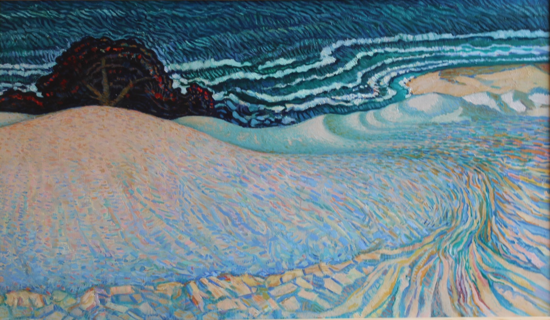
BİLGƏH-ABŞERON
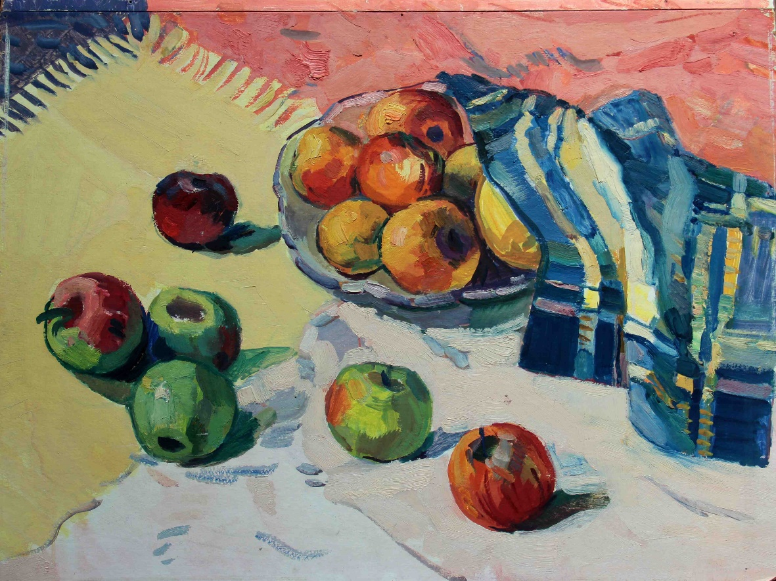
NATÜRMORT. ALMALAR
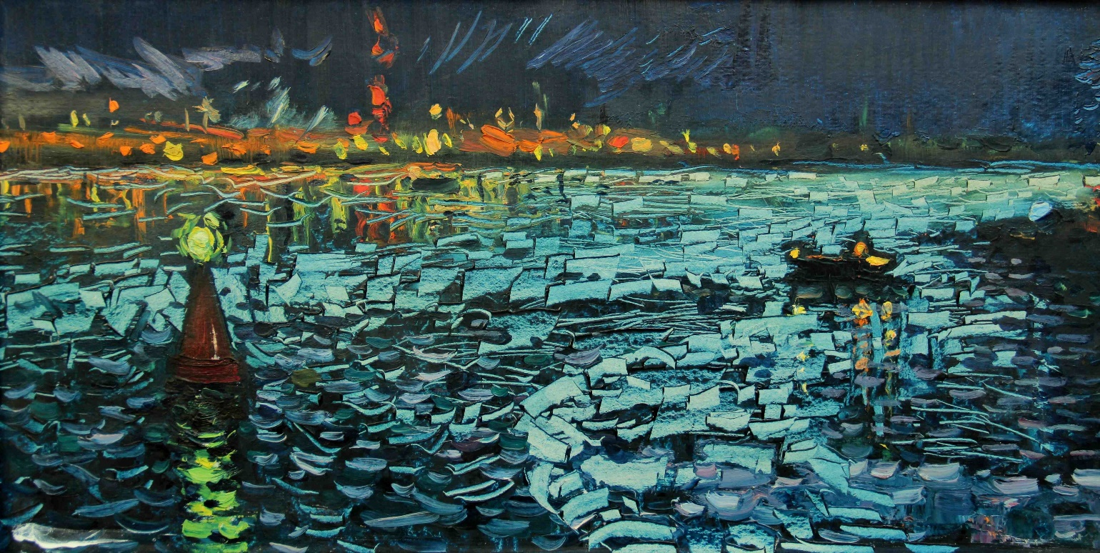
AFRİKA. FİL DİŞİ SAHİLİ

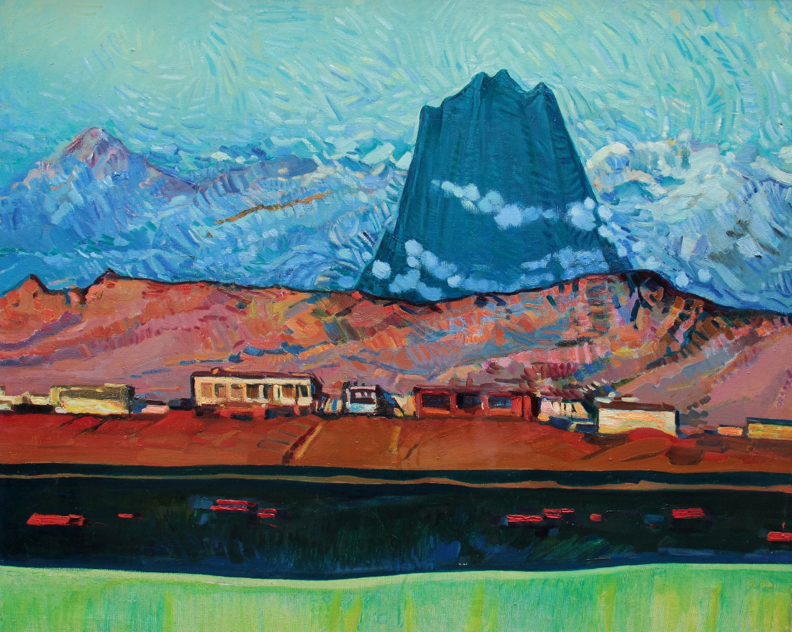
MƏNZƏRƏ. NAXÇIVAN
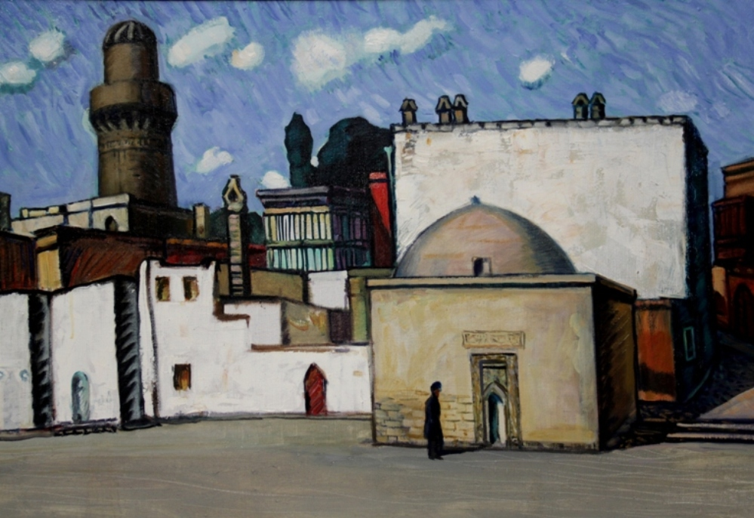
İÇƏRİŞƏHƏR
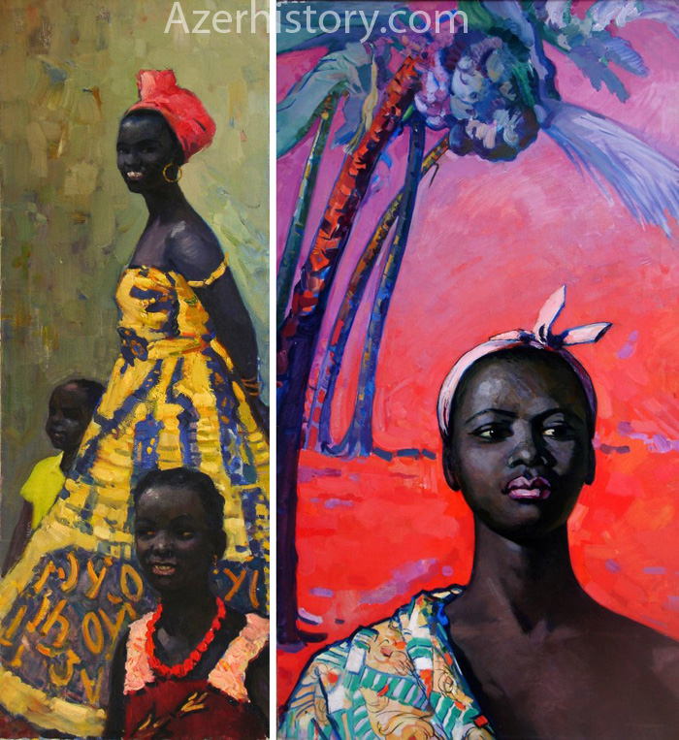
AFRİKALI QIZ
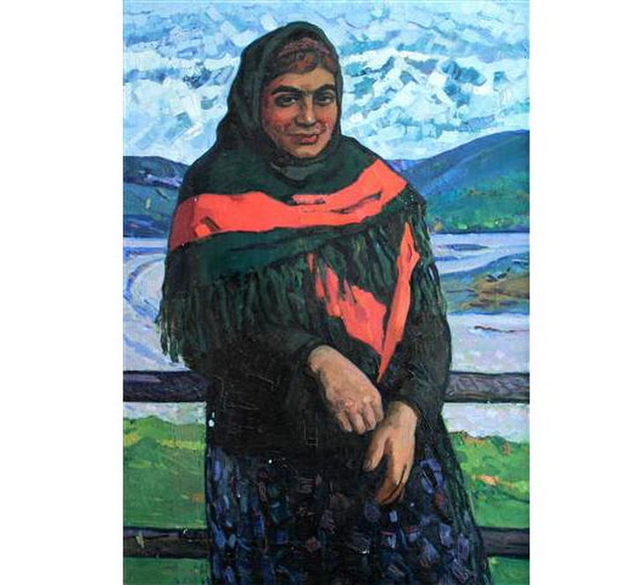
QADIN PORTRETİ
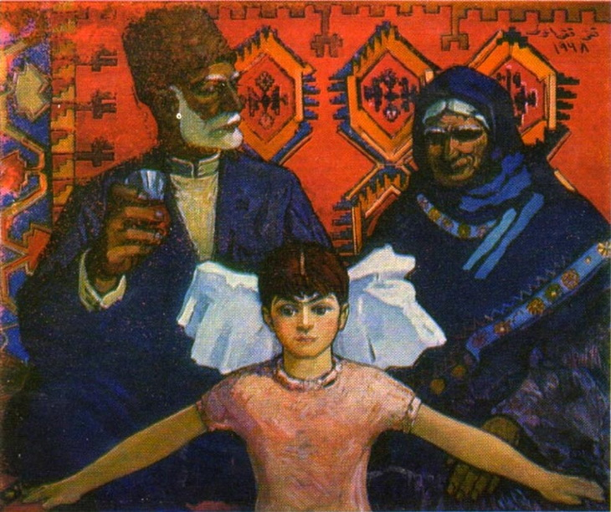
NƏNƏMİN VƏ BABAMIN PORTRETİ

